Javier Arturo Aguilar Corona
Análisis y argumento
3°B
BEO4125

Actividad preliminar 1P

FUNCIONES E INTENCIONES COMUNICATIVAS
Textos o situaciones comunes | Función del lenguaje | Posibles intenciones comunicativas
Cartas, diarios personales, quejas, reproches sentimentales. | argumentativa | defiende ideas y expresa opiniones
Anuncios, campañas publicitarias, solicitudes. | descriptiva | cuenta como son los objetos,personas etc.
Noticias, artículos informativos, chismes, libros escolares. | informativa | explicar de forma objetiva hechos
Entradas de diccionarios, explicaciones sobre el sentido de una palabra o frase, manuales de ortografía y gramática. | dialogado | dice que significa una palabra
Poemas, novelas, cuentos, chistes, trabalenguas. | literaria | relata hechos que le suceden a personajes
Mensajes de saludo, despedidas. | dialogado | dice las palabras que dicen las personas

Actividad 1 1P
- Esto ocurre al final de su encuentro con jóvenes en el estadio 'Morelos'
El Papa mostró molestia y les exigió que no fueran egoístas y le dejaran acercarse a los demás
MORELIA, MICHOACÁN (16/FEB/2016).- Al terminar la reunión con jóvenes en el estadio “Morelos”, un par de veces el Papa Francisco fue jalado por algunas personas detrás de las vallas, lo que provocó la molestia del Pontífice quien les exigió que le dejaran acercarse a los demás.
El Papa reaccionó con un fuerte enojo con la gente, diciéndole a la persona que lo jaló “no sea egoísta, no sea egoísta”, mismo que se puede ver en este video.
Ante este incidente, los organizadores pidieron a los ahí reunidos que tuvieran cuidado y que no se amontonaran para que el Papa pudiera saludarlos.
En redes sociales de inmediato han reaccionado con comentarios de humor por el hecho y se comienza a posicionar en Twitter el hashtag #MeEnojoComoElPapa.
Después siguió impartiendo bendiciones a niños en silla de rueda, se dejó tomar fotografías y subió a un pequeño carro para abandonar esas instalaciones, su último evento en Morelia.

El informador.

Ha nacido una niña
C
cuando nací, los habitantes de nuestra aldea se compadecieron de mi madre y nadie felicitó a mi padre. Llegué al talba, cuando se apaga la última estrella, lo que los pashtunes consideramos un buen augurio. Mi padre no tenía dinero para pagar un hospital o una comadrona, así que una vecina ayudó a mi madre. El primer hijo que mis padres habían tenido nació muerto, pero yo nací llorando y dando patadas. Era una niña en una tierra en la que se disparan rifles al aire para celebrar la llegada de un hijo varón, mientras que a las hijas se las oculta tras una cortina y su función en la vida no es más que preparar la comida y procrear.
Para la mayoría de los pashtunes, cuando nace una niña es un día triste. El primo de mi padre Jehan Sher Khan Yousafzai fue uno de los pocos allegados que vino a celebrar mi nacimiento e incluso hizo un generoso regalo de dinero. No obstante, trajo un gran árbol genealógico de nuestro clan, el Dalokhel Yousafzai, que se remontaba hasta mi tatarabuelo y que sólo mostraba la línea masculina. Mi padre, Ziauddin, es distinto de la mayoría delos hombres pashtunes. Cogió el árbol y trazó una línea que bajaba desde su nombre como una piruleta y en el extremo escribió Malalaa Su primo se rió asombrado.
Yo soy Malala (Fragmento).

Rigoberta Menchú Tum
Líder indígena guatemalteca, premio Nobel de la Paz en 1992
Nació el 9 de enero de 1959 en Chimel, pueblo del municipio de Uspatán.
Nieta de mayas. Su padre, Vicente Menchú participó activamente en la concienciación de sus vecinos. Trabajó desde niña en el campo al igual que sus padres.
Recibió educación escolar primaria en varios internados católicos.
Presenció el asesinato de su hermano de dieciséis años por los terratenientes que querían echar a los indígenas de sus tierras. A los diecinueve comenzó a militar en elComité de Unidad Campesina (CUC), mientras el ejército nacional llevaba a cabo su campaña de "tierra arrasada" contra la población sospechosa de pertenecer a la oposición armada.
Cuando contaba unos veinte años de edad aprendió el español, hasta entonces hablaba el quiché y sus dialectos.
El 31 de enero de 1980 su padre murió quemado en la embajada de España en Guatemala, donde se había encerrado junto con treinta y siete personas para protestar por la situación indígena durante el asalto que realizó la policía. Su madre fue secuestrada, torturada y asesinada por grupos paramilitares.
Salió del país y se refugió en México a los veintiún años donde fue acogida en Chiapas por el obispo Samuel Ruíz García. Al año siguiente volvió a Guatemala pero muy pronto tuvo que refugiarse enNicaragua y luego otra vez en México.
En reconocimiento a su labor y al mensaje cívico y de justicia social que representa, fue distinguida en 1992 con el Premio Nobel de la Paz. Con los recursos financieros que recibió de este galardón estableció la Fundación Rigoberta Menchú Tum, con sede en Guatemala y oficinas en la ciudad de México y Nueva York. Además recibió el Premio Principe de Asturias en 1998
Su libro Me llamo Rigoberta Menchú, y así me nació la conciencia, se publicó en 1983, y desde entonces ha sido reeditado varias veces y traducido a muchos idiomas. En 1998 publicó Rigoberta: La Nieta de los Mayas con la colaboración del escritor guatemalteco Dante Liano y el periodista italiano Gianni Minà. En septiembre de 2003 presentó en la capital mexicana su segundo libro infantil, 'El vaso de miel', que reúne leyendas mayas sobre el origen del mundo. Menchú explicó que el libro, escrito junto con el guatemalteco Dante Liano, es el reflejo de su "entorno familiar y comunitario".
En febrero de 2001, la Universidad Autónoma de Madrid (UAM) la invistió Doctora 'Honoris Causa'.
En septiembre de 2002 los dos grupos mayoritarios del Parlamento Europeo, PPE y PSE, reprocharon a la Premio Nobel de la Paz Rigoberta Menchú unas declaraciones en las que mostraba su desacuerdo con las medidas legales adoptadas contra el entorno de ETA.
En 2006, participó como embajadora de "Buena Voluntad" de la (Unesco) del gobierno de Óscar Berger.

Rigoberta Menchú.
No espero ni remotamente que se conceda el menor crédito a la extraña, aunque familiar historia que voy a relatar. Sería verdaderamente insensato esperarlo cuando mis mismos sentidos rechazan su propio testimonio. No obstante, yo no estoy loco, y ciertamente no sueño. Pero, por si muero mañana, quiero aliviar hoy mi alma. Me propongo presentar ante el mundo, clara, sucintamente y sin comentarios, una serie de sencillos sucesos domésticos. Por sus consecuencias, estos sucesos me han torturado, me han anonadado. Con todo, sólo trataré de aclararlos. A mí sólo horror me han causado, a muchas personas parecerán tal vez menos terribles que estrambóticos. Quizá más tarde surja una inteligencia que de a mi visión una forma regular y tangible; una inteligencia más serena, más lógica, y, sobre todo, menos excitable que la mía, que no encuentre en las circunstancias que relato con horror más que una sucesión de causas y de efectos naturales.
La docilidad y la humanidad fueron mis características durante mi niñez. Mi ternura de corazón era tan extremada, que atrajo sobre mí las burlas de mis camaradas. Sentía extraordinaria afición por los animales, y mis parientes me habían permitido poseer una gran variedad de ellos. Pasaba en su compañía casi todo el tiempo y jamás me sentía más feliz que cuando les daba de comer o acariciaba. Esta singularidad de mi carácter aumentó con los años, y cuando llegué a ser un hombre, vino a constituir uno de mis principales placeres. Para los que han profesado afecto a un perro fiel e inteligente, no es preciso que explique la naturaleza o la intensidad de goces que esto puede proporcionar. Hay en el desinteresado amor de un animal, en su abnegación, algo que va derecho al corazón del que ha tenido frecuentes ocasiones de experimentar su humilde amistad, su fidelidad sin límites. Me casé joven, y tuve la suerte de encontrar en mi esposa una disposición semejante a la mía. Observando mi inclinación hacia los animales domésticos, no perdonó ocasión alguna de proporcionarme los de las especies más agradables. Teníamos pájaros, un pez dorado, un perro hermosísimo, conejitos, un pequeño mono y un gato. Este último animal era tan robusto como hermoso, completamente negro y de una sagacidad maravillosa. Respecto a su inteligencia, mi mujer, que en el fondo era bastante supersticiosa, hacía frecuentes alusiones a la antigua creencia popular, que veía brujas disfrazadas en todos los gatos negros. Esto no quiere decir que ella tomase esta preocupación muy en serio, y si lo menciono, es sencillamente porque me viene a la memoria en este momento. Plutón, este era el nombre del gato, era mi favorito, mi camarada. Yo le daba de comer y él me seguía por la casa adondequiera que iba. Esto me tenía tan sin cuidado, que llegué a permitirle que me acompañase por las calles.
Nuestra amistad subsistió así muchos años, durante los cuales mi carácter, por obra del demonio de la intemperancia, aunque me avergüence de confesarlo, sufrió una alteración radical. Me hice de día en día más taciturno, más irritable, más indiferente a los sentimientos ajenos. Llegué a emplear un lenguaje brutal con mi mujer. Más tarde, hasta la injurié con violencias personales. Mis pobres favoritos, naturalmente, sufrieron también el cambio de mi carácter. No solamente los abandonaba, sino que llegué a maltratarlos. El afecto que a Plutón todavía conservaba me impedía pegarle, así como no me daba escrúpulo de maltratar a los conejos, al mono y aun al perro, cuando por acaso o por cariño se atravesaban en mi camino. Mi enfermedad me invadía cada vez más, pues ¿qué enfermedad es comparable al alcohol?, y, con el tiempo, hasta el mismo Plutón, que mientras tanto envejecía y naturalmente se iba haciendo un poco desapacible, empezó a sufrir las consecuencias de mi mal humor.
Una noche que entré en casa completamente borracho, me pareció que el gato evitaba mi vista. Lo agarré, pero, espantado de mi violencia, me hizo en una mano con sus dientes una herida muy leve. Mi alma pareció que abandonaba mi cuerpo, y una rabia más que diabólica, saturada de ginebra, penetró en cada fibra de mí ser. Saqué del bolsillo del chaleco un cortaplumas, lo abrí, agarré al pobre animal por la garganta y deliberadamente le hice saltar un ojo de su órbita. Me avergüenzo, me consumo, me estremezco al escribir esta abominable atrocidad.
“El gato negro” (Fragmento) por Edgar Allan Poe.
Actividad 2 1P
Estrategias de lectura eficaz
1-.Muestro
Consiste en observar imágenes y palabras que funcionan como índices del contenido
2-.Predicción
Es el conocimiento del lector que le permite predecir el final,la lógica de una explicación o la paráfrasis del texto
3-.Anticipación
Anticipar un significado de acuerdo al tema, consiste también en rectificar y corregir
4-.Confirmación y autocorrección
Cuando los 2 pasos anteriores son correctos, el lector confirma y/o corrige según el resultado
5-.Inferencia
Deducir información que no aparece explícitamente en el texto,osea , la interpretación

Ejercicios de tipos de lectura
Lectura oral
Leer el texto, variando la intensidad según el tamaño de las letras
En el ejemplo que se da a continuación, vemos que las letras tienen diferentes tamaños; lo que debemos hacer es leer ese párrafo respetando el tamaño de las letras. Si es una letra grande la leeremos más fuerte, si es una letrra pequeñita la leeremos en voz baja. Si en un renglón las letras se achican, nosotros también iremos bajando el tono de nuestra voz.

"El mundo está preocupado porque
los tigres de Bengala se extin-
guen, por eso cada tanto mandan
a alguien para que los cuente.
"La última vez le toco a Jerónimo
Walawalkar Evans, un muy ex-
perto contador de tigres, persona
lista y meticulosa que nunca se per-
mitió distracciones en su oficio."

Jugar a leer un párrafo, de unos 4 ó 5 renglones, de distintas maneras. (Como si estuviéramos borrachos, asustados, riéndonos, llorando, con mucho sueño, a los gritos, tosiendo, con misterio (susurrando), muy apurados, enojados y regañando, muy lento).

"El mundo está preocupado porque
los tigres de Bengala se extin-
guen, por eso cada tanto mandan
a alguien para que los cuente.
"La última vez le toco a Jerónimo
Walawalkar Evans, un muy ex-
perto contador de tigres, persona
lista y meticulosa que nunca se per-
mitió distracciones en su oficio."

Lectura silenciosa

Lee atentamente este texto:
Las tortugas que viven en el mar son muy grandes. Son animales que pueden vivir mucho tiempo.
Ponen huevos que entierran en la arena de la playa y de esos huevos salen tortuguitas pequeñas. Las tortuguitas nadan hasta el mar y allí van creciendo.

Responde a las siguientes preguntas:
- ¿Las tortugas del mar son grandes o pequeñas?
- ¿Dónde ponen sus huevos las tortugas?
- ¿En qué otro lugar hay tortugas?
El abeto es un árbol que suele vivir en lugares muy fríos. Vive junto a otros árboles y forma bosques. En los abetos viven muchos animales: ardillas, pájaros, hormigas. Los abetos son muy altos y pueden vivir muchos años. Muchas veces viven en montañas y en invierno se llenan de nieve.
Responde a las siguientes preguntas:
- Las ardillas viven en los abetos.
- Los abetos viven en lugares cálidos.
- Los bosques están formados por muchos árboles.
- Los abetos nunca se llenan de nieve.
- Los abetos son muy bajos.
- En los abetos no pueden vivir los pájaros.
- Los abetos dan sombra.

Lectura superficial

-Técnica de las tres páginas: sirve para incrementar la velocidad de la lectura. Deberás seleccionar tres páginas consecutivas. La primera leerla normal, la segunda intentar leerla más rápido y la tercera lo más veloz posible, intentando comprender lo más posible.
- Técnica de la postal: se precisa un texto y una postal, con ésta irás bajando línea por línea cuando se termina de leerla, intentando incrementar la velocidad cada vez más.

Lectura selectiva
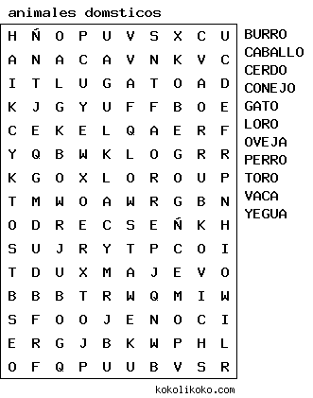
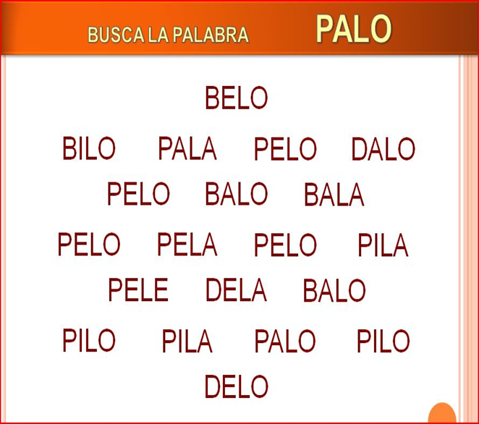
Encontrar la palabra palo

El honrado leñador
Había una vez un pobre leñador que regresaba a su casa después de una jornada de duro trabajo. Al cruzar un puentecillo sobre el río, se le cayó el hacha al agua. Entonces empezó a lamentarse tristemente: ¿Cómo me ganaré el sustento ahora que no tengo hacha?
Al instante ¡oh, maravilla! Una bella ninfa aparecía sobre las aguas y dijo al leñador:
Espera, buen hombre: traeré tu hacha.
Se hundió en la corriente y poco después reaparecía con un hacha de oro entre las manos. El leñador dijo que aquella no era la suya. Por segunda vez se sumergió la ninfa, para reaparecer después con otra hacha de plata.
Tampoco es la mía dijo el afligido leñador.
Por tercera vez la ninfa buscó bajo el agua. Al reaparecer llevaba un hacha de hierro.
¡Oh gracias, gracias! ¡Esa es la mía!
Pero, por tu honradez, yo te regalo las otras dos. Has preferido la pobreza a la mentira y te mereces un premio.
(Selecciona la respuesta correcta; pero, antes, debes poner el cronómetro en marcha)
1. ¿De qué era el hacha que sacó la segunda ninfa del agua?.
De plata.
De bronce.
De hierro.
2. ¿A quién se le cayó el hacha al agua?
A la ninfa.
Al leñador.
Al duende.
3. ¿Quién le recuperó el hacha al leñador?
El hombre-rana.
La rana.
La ninfa.
4. ¿De qué material estaba construida la primera hacha que sacó la ninfa del agua?
De plata.
De cobre.
De oro.
5. ¿Qué lugar estaba cruzando el leñador cuando se le cayó el hacha al agua?
Un tunel.
Un viaducto.
Un puentecillo.

Lectura comprensiva

LECTURA 1
Los primeros pasos para los actualesvideojuegos se producen en los años 40, cuando los técnicos americanos desarrollaron el primer simulador de vuelo, destinado al entrenamiento de pilotos. En 1962 apareció la tercera generación de computadoras, con reducción de su tamaño y costo de manera drástica; y a partir de ahí el proceso ha sido continuo. En 1969 nació el microprocesador, que en un reducido espacio producía mayor potencial de información que los grandes computadoras de los años 50. Es lo que constituye el corazón de nuestras computadoras, videojuegos y calculadoras.

En 1970 aparece el disco flexible y en 1972 se desarrolla el primer juego, llamado PONG, que consistía en una rudimentaria partida de tenis o ping-pong. En 1977, la firma Atari lanzó al mercado el primer sistema de videojuegos en cartucho, que alcanzó un gran éxito en Estados Unidos y provocó, al mismo tiempo, una primera preocupación sobre los posibles efectos de los videojuegos en la conducta de los niños.
Luego de una voraz evolución, en la que el constante aumento de la potencia de los microprocesadores y de la memoria permitieron nuevas mejoras, en 1986 la casa Nintendo lanzó su primer sistema de videojuegos que permitió la presentación de unos juegos impensables nueve años atrás. La calidad del movimiento, el color y el sonido, así como la imaginación de los creadores de juegos fueron tales que, unidos al considerable abaratamiento relativo de dichos videojuegos, a comienzos de los 90, en nuestro país se extendieron de manera masiva los juegos creados por las dos principales compañías, Sega y Nintendo; y en poco tiempo se constituyeron en uno de los juguetes preferidos de los niños.

La extensión masiva de los videojuegos en los años 90 ha provocado una segunda oleada de investigaciones, en la medicina, la sociología, la psicología y la educación, además de la preocupación y las valoraciones que dichos juegos han recibido por parte de padres, educadores y principalmente los medios de comunicación, para quienes generalmente los videojuegos son vistos como algo negativo y perjudicial. Las más prestigiosas universidades, revistas y publicaciones son sensibles a la preocupación por una de las tendencias preferidas a la hora de elegir los juegos, no solo de los niños y adolescentes, sino también de jóvenes y adultos.
1. ¿Cuál es el tema central del texto?
A) Relación entre computadoras y videojuegos novedosos.
B) Los videojuegos y las consideraciones psicosociales.
C) Surgimiento de las empresas Atari, Nintendo y Sega.
D) La expansión de los videojuegos y su peligro inherente.
E) Evolución de los videojuegos y el debate sobre sus efectos.
2. En relación a los videojuegos y los progresos logrados entre 1969 y 1977, es incompatible afirmar que, como consecuencia, se produjo:
A) Un acelerado proceso de aceptación, pero también recelo.
B) Éxito de ventas y aceptación total, entusiasta y sin reparos.
C) Una potenciación cada vez mayor del microprocesador.
D) Aprovechamiento del cromatismo, el sonido y el dinamismo.
E) Interés en el tema por parte de científicos e instituciones.
3. El término VORAZ, en el tercer párrafo del texto, alude a:
A) escándalo.
B) consumismo.
C) agresividad.
D) rapidez.
E) dependencia.
4. Se puede inferir de lo expuesto en el texto que:
A) La empresa Sega tuvo una duración prolongada en videojuegos.
B) Fue en países asiáticos que se revolucionó los videojuegos.
C) En cuanto a comunicación, los videojuegos resultan nocivos.
D) La empresa Atari fue la pionera en la creación de videojuegos.
E) La medicina, la psicología y la sociología investigan los videojuegos.
5. Si los microprocesadores no se hubieran potenciado, seguramente:
A) no habría ningún videojuego y tampoco habría violencia.
B) las computadoras habrían tardado en popularizarse.
C) la revolución de los videojuegos no se habría dado.
D) las investigaciones sobre los videojuegos continuarían.
E) no se habrían desarrollado videojuegos de gran calidad.
¿CUÁNTO GANAS AL DÍA?
- Papi , ¿Cuánto ganas por hora?- Con voz tímida y ojos de admiración, un pequeño recibía así a su padre al término de su trabajo.
El padre dirigió un gesto severo al niño y repuso: - Mira hijo, informes ni tu madre los conoce. No me molestes que estoy cansado
• Pero Papi, - insistía – dime por favor ¿Cuánto ganas por hora?
La reacción del padre fue menos severa. Sólo contestó – Cuatro soles por hora.
• Papi, ¿Me podrías prestar dos soles? – Preguntó el pequeño.
El padre montó en cólera y tratando con brusquedad al niño le dijo:
• Así que, esa era la razón para saber lo que gano. Vete a dormir y no molestes, muchacho aprovechado.
Había caído la noche. El padre había meditado sobre lo sucedido y se sentía culpable. Tal vez su hijo quería comprar algo. En fin, descargando su conciencia dolida, se asomó al dormitorio de su hijo. Con voz baja preguntó al pequeño:
• ¿Duermes, hijo?
• Dime, Papi, - respondió entre sueños.
• Perdóname por haberte tratado con tan poca paciencia; aquí tienes el dinero que me pediste, - respondió el padre.
• Gracias, Papi – contestó el pequeño y metiendo sus manitas debajo de la almohada, sacó unas monedas.
• Ahora ya completé. Tengo cuatro soles. ¿Me podrías vender una hora de tu tiempo? – preguntó el niño.

1.-¿Te parece que esta lectura es un buen ejemplo de una lectura reflexiva?

2.- ¿Que ubieras echo en el lugar del padre al ver que no le estava poniendo la atencion necesaria?

3.- ¿D espues de aver leido esta lectura te iso pensar o refleccionar en algo parecido que te estuviera sucediendo?
4.- ¿C res que el padre con averle dado los 4 soles ubiera arreglado el problema con el hijo?

5.- ¿Si tu padre no te puciera atencion como el caso del niño que ubieras echo de diferente manera para conseguir su
atencion ?

Lectura crítica/reflexiva
Lectura Crítica
La lectura crítica va más allá de la comprensión de lo que el autor está diciendo. El lector crítico
también busca las razones del autor. Cada autor tiene un motivo que lo lleva a escribir. Cada autor
trata de convencer al lector de que lo que está diciendo es correcto y debe ser aceptado como verdad:
el lector crítico considera en su lectura el propósito del autor.
Se trata de detectar también el punto de vista del autor o sus prejuicios. El lector crítico evalúa
cuidadosamente el argumento que el autor le presenta. Y se hace cuestionamientos tales como:
¿Es o son estos argumentos válidos? ¿Son los datos precisos? ¿Las conclusiones a las que llega,
son razonables? Estas y otras preguntas a su vez mantienen el nivel de atención y concentración
del lector, que encuentra allí la motivación para seguir leyendo.
En resumen, el lector crítico es escéptico. El no acepta automáticamente lo que aparece en la página
como verdadero y exacto. El lector crítico lee con una mente cuestionadora.

Cuestionario de Comprensión:
1. El propósito principal de este texto es:
a. Preguntar y responder preguntas sobre la lectura.
b. El lector crítico lee con mente cuestionadora.
c. Explicar cuán engañosos pueden ser autores desconocidos.

2. El lector crítico:
a. Se preocupa sólo por la velocidad.
b. Se preocupa sólo por la comprensión.
c. Se preocupa por conocer el propósito del autor.

3. El lector crítico es consciente:
a. Del punto de vista del autor.
b. De la apariencia del autor.
c. De los talentos del autor.

4. El lector crítico:
a. Acepta el argumento del autor.
b. Rehusa el argumento del autor.
c. Analiza cuidadosamente la validez del argumento del autor.

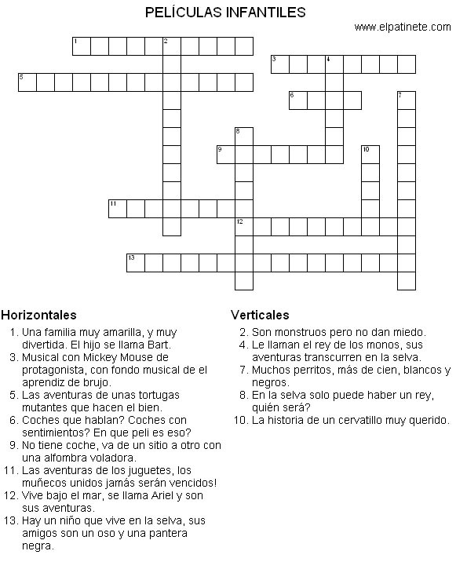

Lectura recreativa
Yo soy la Sombra.
A través de la ciudad doliente, huyo.
A través de la desdicha eterna, me fugo.
Por la orilla del río Arno, avanzo con dificultad, casi sin aliento...
tuerzo a la izquierda por la via dei Castellani y enfilo hacia el norte,
escondido bajo las sombras de los Uffizi.
Pero siguen detrás de mí.
Sus pasos se oyen cada vez más fuertes, me persiguen con impla-
cable determinación.
Hace años que me acosan. Su persistencia me ha mantenido en la
clandestinidad..., obligándome a vivir en un purgatorio..., a trabajar
bajo tierra cual monstruo ctónico.
Yo soy la Sombra.
Ahora, en la superficie, levanto la vista hacia el norte, pero soy in-
capaz de encontrar un camino que me lleve directo a la salvación...,
pues los Apeninos me impiden ver las primeras luces del amanecer.
Paso por detrás del palazzo con su torre almenada y su reloj con
una sola aguja...; me abro paso entre los primeros vendedores de la
piazza di San Firenze, con sus roncas voces y su aliento a lampredotto
y a aceitunas al horno. Tras pasar por delante del Bargello, me dirijo
hacia el oeste en dirección a la torre de la Badia y llego a la verja de
hierro que hay en la base de la escalera.
Aquí ya no hay lugar para las dudas.
Abro la puerta y me adentro en el corredor a partir del cual —lo
sé— ya no hay vuelta atrás. Obligo a mis pesadas piernas a subir la
estrecha escalera... cuya espiral asciende en suaves escalones de már-
mol, gastados y llenos de hoyos.
Las voces resuenan en los pisos inferiores. Implorantes.
Siguen detrás de mí, implacables, cada vez más cerca.
No comprenden lo que va a ocurrir... ¡Ni lo que he hecho por ellos!
¡Tierra ingrata!
Mientras voy subiendo, acuden a mi mente las visiones... los
cuerpos lujuriosos retorciéndose bajo la tempestad, las almas gloto-
nas flotando en excrementos, los villanos traidores congelados en la
helada garra de Satán.
Asciendo los últimos escalones y llego a lo alto. Tambaleándome y
medio muerto, salgo al aire húmedo de la mañana. Corro hacia la
muralla, que me llega a la altura de la cabeza, y miro por sus abertu-
ras. Abajo veo la bienaventurada ciudad que he convertido en mi san-
tuario de aquellos que me han exiliado.
Las voces gritan, están cada vez más cerca.
—¡Lo que has hecho es una locura!
La locura engendra locura.
—¡Por el amor de Dios! , ¡dinos dónde lo has escondido!
Precisamente por el amor de Dios, no lo haré.
Estoy acorralado, tengo la espalda pegada a la fría piedra. Miran
en lo más hondo de mis ojos verdes y sus expresiones se oscurecen. Ya
no son aduladoras, sino amenazantes.
—Sabes que tenemos nuestros métodos. Podemos obligarte a que
nos digas dónde está.
Por eso he ascendido a medio camino del cielo.
De repente me doy la vuelta, extiendo los brazos y me encaramo a
la cornisa alta con los dedos, y me alzo sobre ella primero de rodillas y
finalmente de pie, inestable ante el precipicio. Guíame, querido Virgi-
lio, a través del vacío.
Sin dar crédito, corren hacia mí e intentan agarrarme de los pies,
pero temen que pierda el equilibrio y me caiga. Ahora suplican con
desesperación contenida, pero les doy la espalda. Sé lo que debo hacer.
A mis pies, vertiginosamente lejos, los tejados rojos se extienden
como un mar de fuego... iluminando la tierra por la que antaño
deambulaban los gigantes... Giotto, Donatello, Brunelleschi, Miguel
Ángel, Botticelli.
Acerco los pies al borde.
—¡Baja! —gritan—. ¡No es demasiado tarde!
¡Oh, ignorantes obstinados! ¿Es que no veis el futuro? ¿No compren-
déis el esplendor de mi creación?, ¿su necesidad?
Con gusto hago este sacrificio final..., y con él extinguiré vuestra
última esperanza de encontrar lo que buscáis.
Nunca lo encontraréis a tiempo.
A cientos de metros bajo mis pies, la piazza adoquinada me atrae
como un plácido oasis. Me gustaría disponer de más tiempo..., pero
ése es el único bien que ni siquiera mi vasta fortuna puede conseguir.
En estos últimos segundos distingo en la piazza una mirada que
me sobresalta.
Veo tu rostro.
Me miras desde las sombras. Tus ojos están tristes y, sin embargo,
en ellos también advierto admiración por lo que he logrado. Com-
prendes que no tengo alternativa. Por amor a la humanidad, debo
proteger mi obra maestra.
Que incluso ahora sigue creciendo..., a la espera..., bajo las aguas
teñidas de rojo sangre de la laguna que no refleja las estrellas.
Finalmente, levanto la mirada y contemplo el horizonte. Por enci-
ma de este atribulado mundo hago mi última súplica.
Querido Dios, rezo para que el mundo recuerde mi nombre, no como
el de un pecador monstruoso, sino como el del glorioso salvador que sabes
que en verdad soy. Rezo para que la humanidad comprenda el legado
que dejo tras de mí.
Mi legado es el futuro.
Mi legado es la salvación.
Mi legado es el Inferno.
Tras lo cual, musito mi amén... y doy mi último paso hacia el
abismo.

Pertenezco a algún momento de su pasado. Usted arruinó mi vida. Quizá no sepa cómo, por qué o cuándo, pero lo hizo. Llenó todos mis instantes de desastre y tristeza. Arruinó mi vida. Y ahora estoy decidido a arruinar la suya. (…)
Al principio pensé que debería matarlo para ajustarle las cuentas, sencillamente. Pero me di cuenta de que eso era demasiado sencillo. Es un objetivo patéticamente fácil, doctor. De día, no cierra las puertas con llave. Da siempre el mismo paseo por la misma ruta de lunes a viernes. Los fines de semana sigue siendo de lo más predecible, hasta la salida del domingo por la mañana para comprar el Times y tomar un bollo y un café con dos terrones de azúcar y sin leche en el moderno Feliz 53.° cumpleaños, doctor. Bienvenido al primer día de su muerte. (…)
bar situado dos calles más abajo de su casa. Demasiado fácil. Acecharlo y matarlo no habría supuesto ningún desafío. Y, dada la facilidad de ese asesinato, no estaba seguro de que me proporcionara la satisfacción necesaria. He decidido que prefiero que se suicide.
Ricky Starks se movió incómodo en el asiento. Podía notar el calor que desprendían las palabras, como el fuego de una estufa de leña que le acariciara la frente y las mejillas. Tenía los labios secos y se los humedeció en vano con la lengua.
Suicídese, doctor.
Tírese desde un puente. Vuélese la tapa de los sesos con una pistola. Arrójese bajo un autobús. Láncese a las vías del metro. Abra el gas de la estufa. Encuentre una buena viga y ahórquese. Puede elegir el método que quiera. Pero es su mejor oportunidad. Su suicidio será mucho más adecuado, dadas las circunstancias de nuestra relación.

Actividad Integradora 1P
La adopción por parejas homosexuales

El significado de este texto es simple, la adopción por parte de parejas homosexuales visto desde diferentes enfoques ,como antropológico, legal y psicológico
Al aplicar la deconstrucción en este texto, encontramos que la manera en la que el texto se desprende de su significado es por medio de frases, ideas e incluso párrafos completos que expresan una idea, mientras que otro expone otra idea.

En este texto se menciona que para tener un hijo se necesita de un padre y una madre,después en el mismo texto dice que aceptan que personas del mismo sexo se amen,se casen y tengan acceso a la afiliación.

En el texto dice que no hay que guiarse por la diferencia sexual inscrita en el cuerpo humano,pero mas adelante dice que el interés de un niño es estar en las mismas condiciones que sus padres.

También se menciona que esta bien que una pareja homosexual puede adoptar a un niño o niña pero luego dice que si un niño o niña se queda sin padres la ley hace que disponga de un padre y una madre.

Después dicen que aceptan la filiación de homosexuales pero luego mencionan que la homosexualidad no inspira leyes en materia conyugal y familiar.

También se menciona que la homosexualidad es por desorden psíquico,pero luego se afirma que es por que sus padres son del mismo sexo.

Actividad preliminar 2P
Ambos hablan sobre maestros | Uno habla de un niño, otro, de grillos
Ambos involucran niños/alumnos | Uno ocurre en una escuela, mientras que el otro sucede en la orilla de un rio
En ambos, los maestros dan una reprimenda/enseñanza a sus alumnos | En uno, el maestro reprime al niño y luego ayuda ,y en el otro el maestro enseña mientras un director observa y se retira satisfecho
En los dos, después de que el maestro hablara, se retira o ayuda al niño correspondientemente | Uno muestra que el maestro usa muchas palabras distintas para reprimir al muchacho, mientras el otro solo da una breve explicación

Ambas son, interesantes por un decir, sin embargo he de decir que me gustó un poco más el cuento, no solo por ser un cuento, sino porque el lenguaje que es usa es muchísimo más comprensible

La observación nos sirve para examinar atentamente, y así podemos realizar un análisis de un texto, generar comentarios

La comparación consiste en tomar dos elementos, analizar sus características y diferenciarlos en base a esto

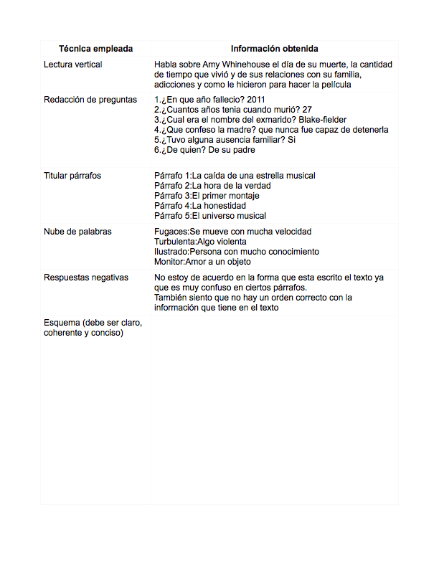
Actividad 1 1P
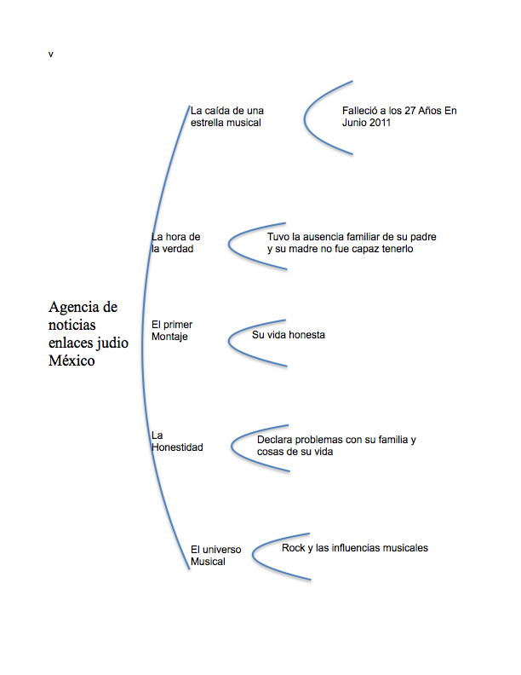
Actividad 2 2P
Noticia: Bob Dylan recibe un premio nobel

El universal | Milenio | Excélsior
Comienza hablando de sus principales temas | Comienza hablando de formalidades de la Academia Sueca | Comienza dando una pequeña introducción a su vida
Continua mencionando los galardones que posee y posteriormente un poco de su vida | Se continua hablando de forma distinta, dando varias críticas y argumentos en torno a ese acontecimiento | Continua hablando de nuevo, de sus principales obras, ahora no solo musicales si no literarias e influencias en su trabajo
Finaliza hablando sobre sus colaboraciones y sus últimos trabajos hasta la fecha | Finaliza de nuevo dando unas cuantas críticas a este suceso y en general de lo positivo que es este | Este finaliza hablando sobre sus últimos trabajos y colaboraciones

Personalmente me gusta más la forma de presentar la noticia del periódico Excélsior, siento que es más amigable y más agradable al momento de leerlo.

Actividad Integradora 2P
Ventajas: Servicios de larga distancia nacional con tarifa local,Consulta de Saldo sin costo,Cambio de compañía Las empresas telefónicas tendrán la obligación de desbloquear los celulares para que los usuarios puedan introducirles chips de cualquier otra empresa.
Desventajas:Vigilancia masiva,Almacenamiento de datos,

Para la población es bueno debido a que las llamadas no saldrán mas caras, y tendrán la libertad de cambiar de compañía cuando ellos quieran.

Actividad preliminar 3P
Existencial | Científica
dice lo real.  Te habla de todo lo que se basa el amor.  Habla sobre las “leyes del amor”  habla de la confianza  Habla de los dilemas existenciales del hombre | pruebas como:  Encuestas  Opiniones personales  Argumentos que se pueden comprobar y que son válidos, y a su vez validan el texto

Actividad 1 3P
¿Cuáles afirmaciones encontradas pudiste identificar?
Ha sido coordinado por María Eugenia Romero Sotelo, Leonor Ludlow y Pablo Arroyo y publicado por la Facultad de Economía y el Instituto de Investigaciones Históricas de la UNAM.
Fueron comentados en la "Reunión de historiadores del pensamiento económico de Europa y América Latina organizada por la Facultad de Economía de la UNAM y la European Society for the History of Economic Thought, más conocida por sus siglas como ESHET en 2011 y posteriormente en el Coloquio.
La primera etapa de crecimiento económico que tuvo el México independiente y el periodo de la lucha armada durante la Revolución mexicana.
Contiene ensayos sobre autores que propusieron ideas encaminadas a lograr la reconstrucción de México en el periodo de institucionalización de la Revolución mexicana, 1920-1940.
Está dedicado al periodo conocido como "El Milagro Mexicano, 1940-1970", es decir, la segunda etapa de crecimiento económico significativo que tuvo el México independiente.
¿Con base en que información construyen esas opiniones?
La política económica en México
UNAM
El legado intelectual
Una aportación al conocimiento del siglo XX mexicano.
¿Por qué deben ser consideradas relevantes las opiniones de estos dos funcionarios?
Porque están lo correcto, ellos ven las cosas de una manera diferente a los demás aparte de que lo que están diciendo tiene un respaldo en base a ala respuesta anterior
¿Cuál de las opiniones consideras más fundamentada y por qué?
Además del intercambio permanente de ideas, un primer avance de los escritos fue comentado en la "Reunión de historiadores del pensamiento económico de Europa y América Latina organizada por la Facultad de Economía.
Porque está basada en la UNAM lo cual quiere decir que es una investigación a fondo.
Actividad 2 3P
A favor
1Cuales son las soluciones con más éxito para el bullying?

2Cuales son las diferencias entre el bullying y los conflictos normales entre pares?

3Como hablar con los jóvenes sobre el bullying?

4Que debería hacer los niños y adolescentes si alguien intimidarlos ?

5Que debería hacer lo niños y adolescentes cuando son testigos de bullying ?

6Que debería hacer si estoy preocupado por mi niño está siendo intimidado?

7Y si mi hijo es el intimidador?

8Qué opina del maltrato entre menores de edad en las escuelas?

9A tenido algún incidente en su familia?

10Cuál crees que sea el factor que provoque que un niño sea violentos?

En contra
1La víctima puede sufrir de aislamiento social?

2Puede el bullying ocasionar un bajo autoestima?

3El bullying puede llevar y/o ocasionar pensamientos suicidas?

4El agresor se volverá más violento.Que tan probable es esto?

5La inseguridad es parte de los estragos que causa el bullying?

6Los maestros deberían tomar cartas en el asunto?

7Las víctimas son incapaces de hacer algo al respecto?

8El bullying puede dañar físicamente a la víctima?

9El bullying se puede promover mediante distintos medios?

10La familia de la víctima se ve afectada de alguna forma?

Conclusion
Gracias a este trabajo pude resolver mis dudas acerca del las actividades de plataforma, también se como diferencias cuando lleva c,s,z y que palabras que suenan igual y cambia solo la c,s,z tiene significados que no tienen nada que ver. También corregí dudas acerca de palabras que son 2 juntas y que hay veces que pueden ir al principio y aveces al final.

El tema que mas me gusto fue el de silogismos debido a que ya tenia las bases dadas por otra materia y con este tema visto de nuevo se me hizo fácil y pude reafirmar conocimiento y me sentía bien conmigo mismo ya que lo aprendi completamente aunque no todo fue bueno debido a que esta ves que lo vi era diferente mas largo y un poco mas complicado.

